设计思路：为纪念中国海军成立68周年，为实现星辰大海的中国梦

GitHub上上传的图片路径不匹配，图片无法显示，我把源代码发到了GitHub上了，图片文件夹和HTML、css文件另外发了一份到你的QQ邮箱里了，请老师验收。

温馨提示：1、在google浏览器下90%的缩放比下效果最佳

2、建议在查看网页前阅读以下资料以对中国海军有初步了解，更加理解海军发展的不易

<http://bbs.tiexue.net/post_12552494_1.html>

页面展示：

首页

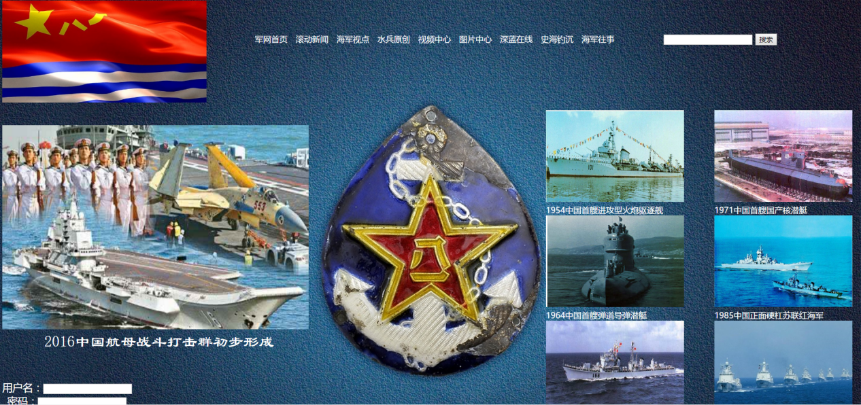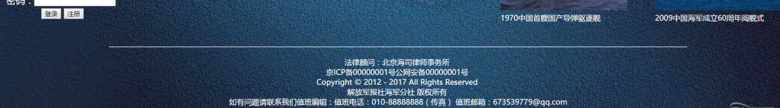

列表页

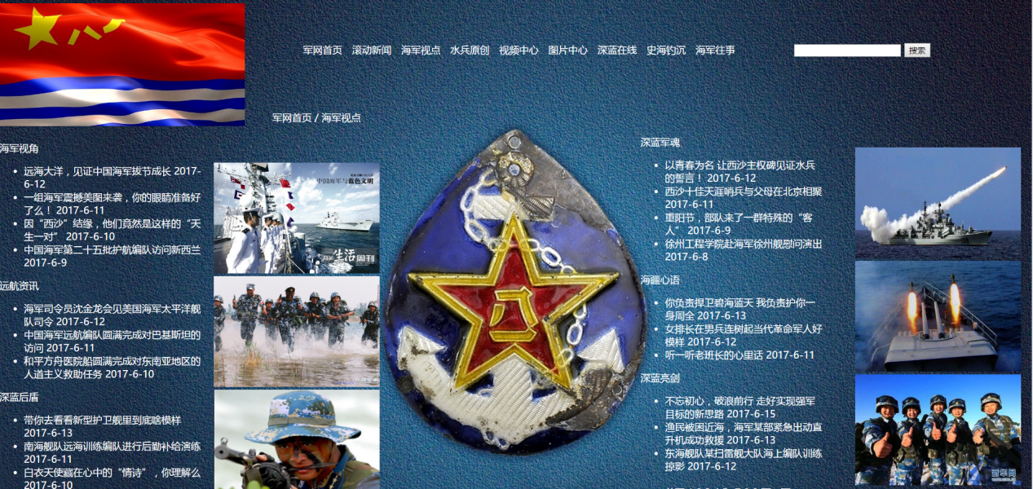

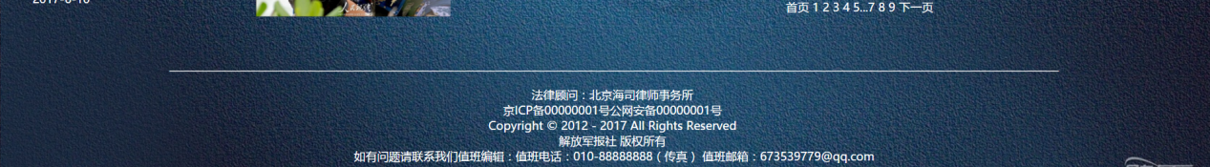

内容页

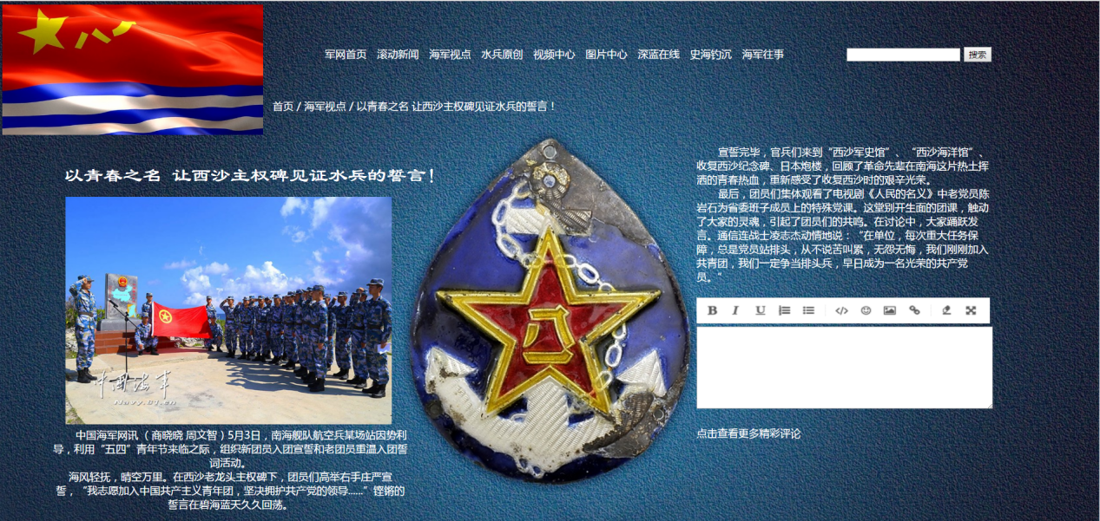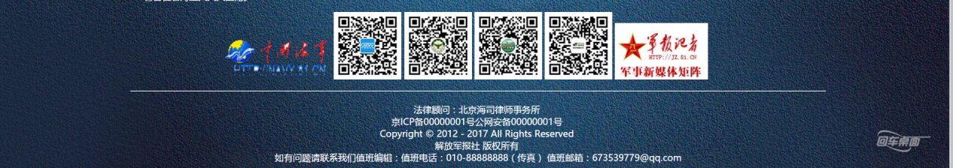

设计总结：

1. 应将内容和格式完全区分开，真正做到css+html的布局方式
2. 尚未解决窗口缩放对页面布局的影响